Francisco afirmó que “en nuestros tiempos es más que nunca actual la obra de misericordia relacionada con los extranjeros” puesto que “la crisis económica, los conflictos armados y los cambios climáticos empujan a muchas personas a emigrar”.

Vestir a quien está desnudo, es también restituir la dignidad a quien la ha perdido, dijo el Papa.
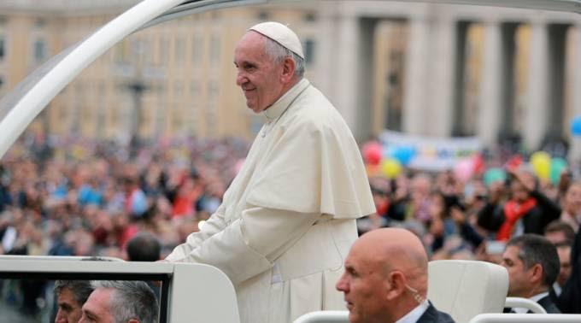
En el ciclo de catequesis sobre las obras de misericordia, el Papa Francisco habló en esta ocasión de “fui extranjero y me acogieron, estuve desnudo y me vistieron” y comentó que el cristiano debe estar atento a esta realidad y ayudar al que lo necesita.
“Estas obras de misericordia hacen evidente que los cristianos no están cansados ni tienen pereza en la espera del encuentro final con el Señor, sino que cada día allí lo encuentran, reconociendo su rostro en el de tantas personas que piden ayuda”.
El contexto económico de hoy favorece actitudes de cerrazón y no de acogida, pero la cerrazón no es solución, sino que termina por favorecer el tráfico criminal. Fue una de las afirmaciones del Papa Francisco en el curso de la catequesis impartida durante la audiencia general del último mes de octubre.
De hecho, a partir del pasaje evangélico de Mateo que narra la huida de la Sagrada Familia a Egipto, el pontífice reflexionó sobre dos de las obras de misericordia corporales: dar posada al peregrino y vestir al desnudo. "Se trata de un fenómeno que pertenece a la historia de la humanidad y es falta de memoria histórica pensar que las migraciones son propias sólo de nuestra época", reiteró.
"La historia de la humanidad es una historia de migraciones, - dijo hablando en nuestro idioma - , no existe un pueblo que no haya conocido este fenómeno. Tampoco la historia de la salvación es ajena a esta situación. Abrahán, Moisés, incluso Jesús ha dejado su tierra y se ha puesto en camino".
El Papa apeló una vez más a la memoria histórica de nuestra salvación, para recordar que no hay pueblo, en cada latitud, que no haya conocido el fenómeno migratorio. "Estas situaciones a veces se han visto unidas a graves crisis sociales, que a lo largo de los siglos se han afrontado con dos actitudes: la de cerrarse al que viene o la de acogerlo. Puede que levantar muros haga más ruido que la callada acción de quienes ayudan y asisten a los emigrantes y refugiados, pero cerrarse no es la solución, sólo favorece los tráficos criminales. La única respuesta es la de la solidaridad".
"Solidaridad", palabra recurrente en el pontificado del Papa Bergoglio, una respuesta unánime y concreta que necesita de la acción inmediata de todos: el compromiso de los cristianos es urgente, dijo. "Todos tenemos el deber de acoger al hermano que huye de la guerra, el hambre o la violencia y estamos llamados a salir al encuentro del que sufre para llevarle el abrazo y la misericordia de Dios".
En este punto de su catequesis en italiano, el Obispo de Roma destacó la figura de santa Francisca Javiera Cabrini, quien dedicara su vida a quienes migraban hacia los Estados Unidos, haciendo el punto - casi un llamado- en que hoy también se necesitan testimonios como el de esta santa, para que la misericordia pueda alcanzar a los muchos que lo necesitan. "Es un compromiso que involucra a todos, nadie está excluido".
Y vestir a quien está desnudo, ¿qué cosa significa si no 'restituir dignidad a quien la ha perdido'? Preguntó asimismo el Sucesor de Pedro. Y habló de las muchas formas de desnudez, con su pensamiento puesto en las mujeres víctimas de la trata, en los menores explotados, en la discriminación por raza o con motivo de la fe. "Todas formas de desnudez a la que los cristianos estamos llamados a estar atentos, vigilantes y listos para la acción".
En su opinión, “las migraciones no son un fenómeno nuevo, sino que pertenecen a la historia de la humanidad”. Es “falta de memoria histórica pensar que es una cosa solo de nuestros tiempos” ya que “la Biblia nos ofrece muchos ejemplos concretos de migración”. “Basta pensar en Abraham a quien la llamada de Dios le lleva a dejar su país para ir a otro”, recordó.
En la conclusión de la catequesis invitó a pedirle al Señor la gracia de abrirnos al hermano, acogerlo, para poder restituirle la dignidad que, en muchos casos, ha perdido por los abusos, el egoísmo, la criminalidad. "Así nuestra vida será fecunda y nuestras sociedades recuperarán la paz" aseguró, e impartió su bendición.
(Griselda Mutual - Radio Vaticano)

http://es.radiovaticana.va/news/2016/10/26/vestir_a_quien_est%C3%A1_desnudo,_es_tambi%C3%A9n_restituir_dignidad/1267848

